Канатбаев Жумабек (Зертханалық жұмыс15)

15,1
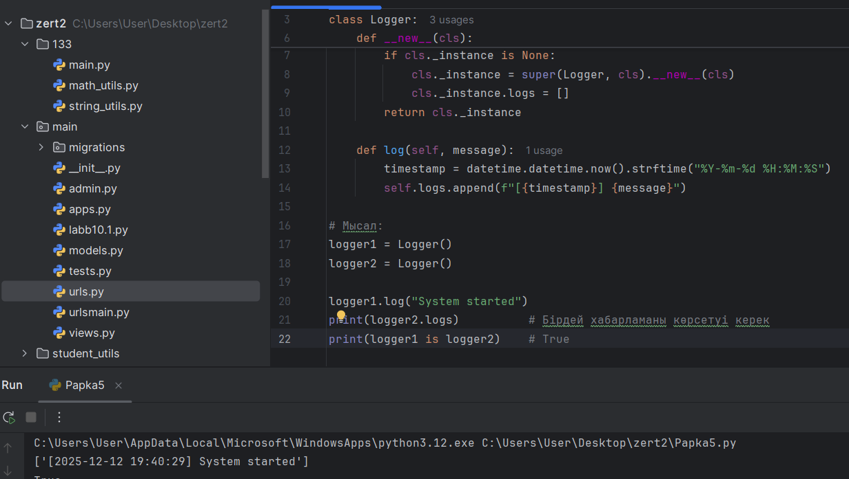
import datetime

class Logger:
_instance = None

def __new__(cls):
if cls._instance is None:
cls._instance = super(Logger, cls).__new__(cls)
cls._instance.logs = []
return cls._instance

def log(self, message):
timestamp = datetime.datetime.now().strftime("%Y-%m-%d %H:%M:%S")
self.logs.append(f"[{timestamp}] {message}")

# Мысал:
logger1 = Logger()
logger2 = Logger()

logger1.log("System started")
print(logger2.logs) # Бірдей хабарламаны көрсетуі керек
print(logger1 is logger2) # True

15,2
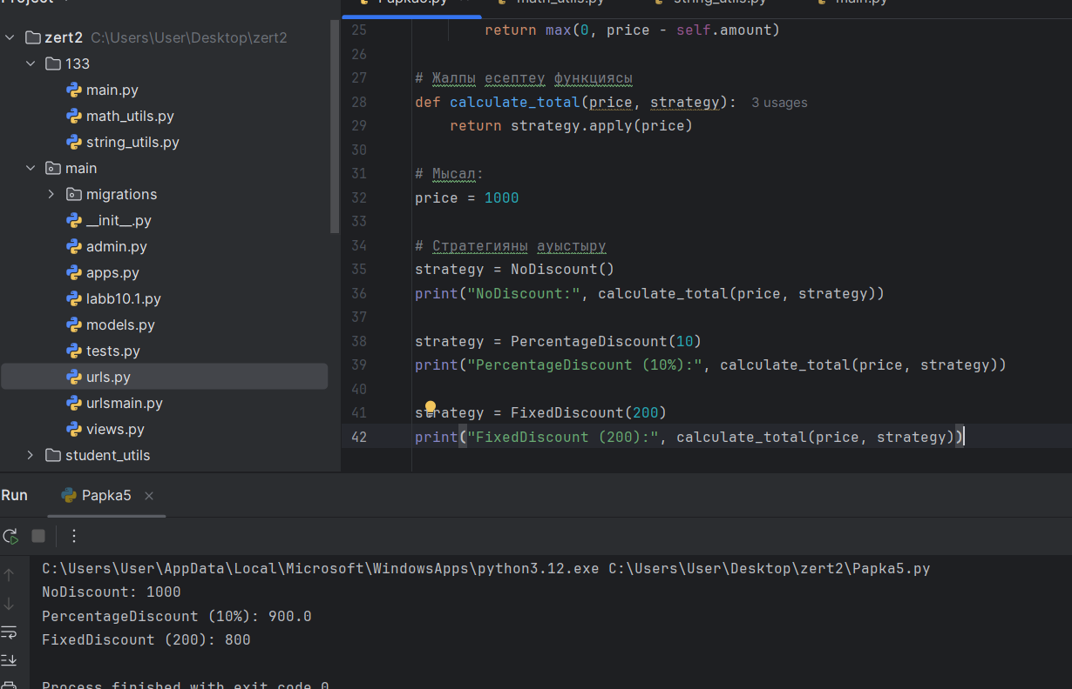
# Базалық стратегия класы
class DiscountStrategy:
def apply(self, price):
raise NotImplementedError("Бұл әдіс нақты стратегияда жүзеге асырылуы керек")

# Стратегия 1: Жеңілдік жоқ
class NoDiscount(DiscountStrategy):
def apply(self, price):
return price

# Стратегия 2: Пайыздық жеңілдік
class PercentageDiscount(DiscountStrategy):
def __init__(self, percent):
self.percent = percent

def apply(self, price):
return price * (1 - self.percent / 100)

# Стратегия 3: Тұрақты сома жеңілдігі
class FixedDiscount(DiscountStrategy):
def __init__(self, amount):
self.amount = amount

def apply(self, price):
return max(0, price - self.amount)

# Жалпы есептеу функциясы
def calculate_total(price, strategy):
return strategy.apply(price)

# Мысал:
price = 1000

# Стратегияны ауыстыру
strategy = NoDiscount()
print("NoDiscount:", calculate_total(price, strategy))

strategy = PercentageDiscount(10)
print("PercentageDiscount (10%):", calculate_total(price, strategy))

strategy = FixedDiscount(200)
print("FixedDiscount (200):", calculate_total(price, strategy))

15,3
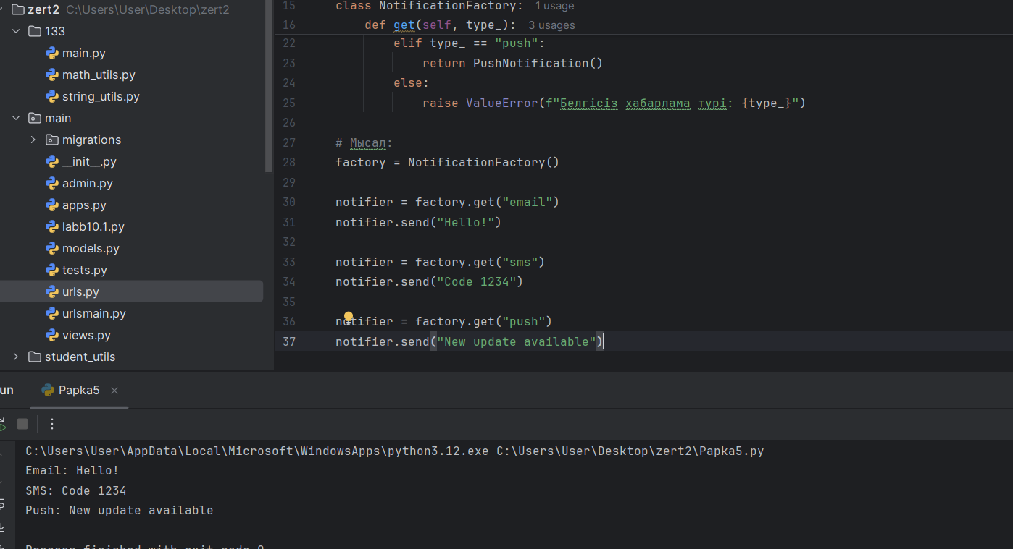
# Негізгі хабарлама жіберу кластар
class EmailNotification:
def send(self, message):
print(f"Email: {message}")

class SMSNotification:
def send(self, message):
print(f"SMS: {message}")

class PushNotification:
def send(self, message):
print(f"Push: {message}")

# Фабрика класы
class NotificationFactory:
def get(self, type_):
type_ = type_.lower()
if type_ == "email":
return EmailNotification()
elif type_ == "sms":
return SMSNotification()
elif type_ == "push":
return PushNotification()
else:
raise ValueError(f"Белгісіз хабарлама түрі: {type_}")

# Мысал:
factory = NotificationFactory()

notifier = factory.get("email")
notifier.send("Hello!")

notifier = factory.get("sms")
notifier.send("Code 1234")

notifier = factory.get("push")
notifier.send("New update available")

15,4
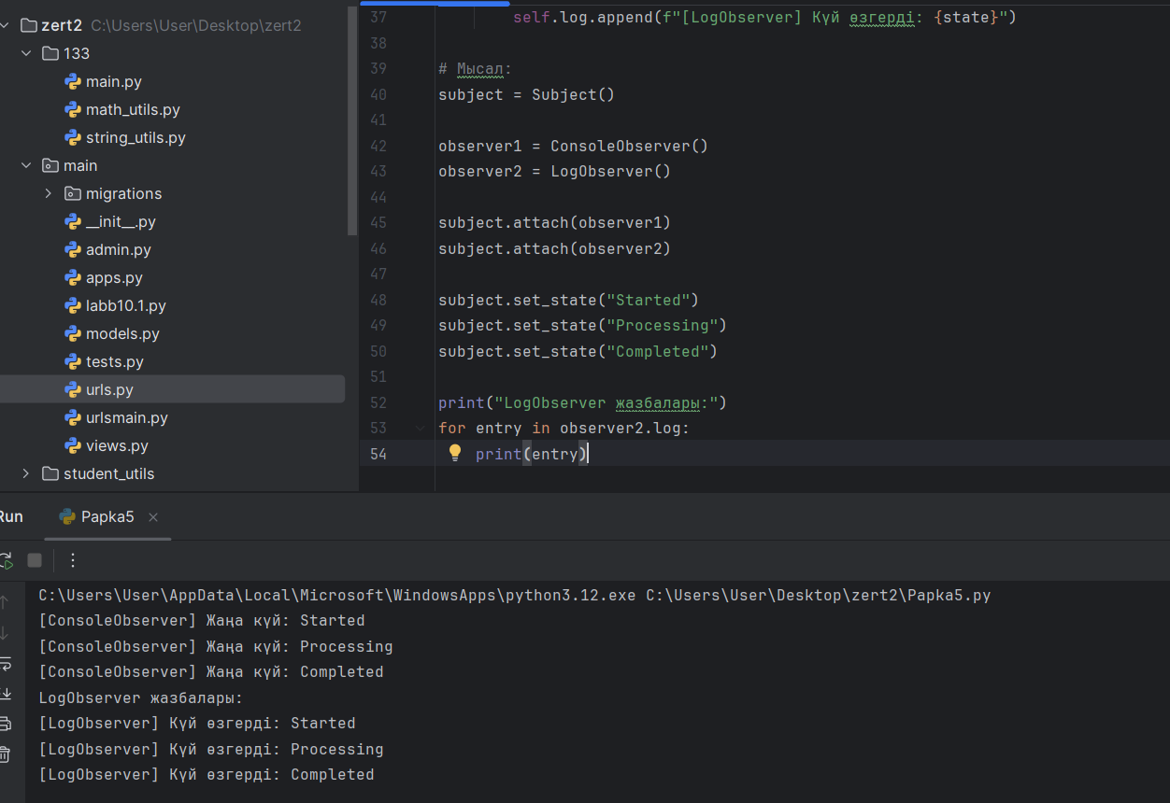
# Subject класы
class Subject:
def __init__(self):
self._observers = []
self._state = None

def attach(self, observer):
self._observers.append(observer)

def detach(self, observer):
self._observers.remove(observer)

def notify(self):
for observer in self._observers:
observer.update(self._state)

def set_state(self, state):
self._state = state
self.notify()

# Бақылаушы интерфейсі
class Observer:
def update(self, state):
raise NotImplementedError("update() әдісі жүзеге асырылуы керек")

# Бақылаушы 1: Консольге шығарады
class ConsoleObserver(Observer):
def update(self, state):
print(f"[ConsoleObserver] Жаңа күй: {state}")

# Бақылаушы 2: Логқа сақтайды
class LogObserver(Observer):
def __init__(self):
self.log = []

def update(self, state):
self.log.append(f"[LogObserver] Күй өзгерді: {state}")

# Мысал:
subject = Subject()

observer1 = ConsoleObserver()
observer2 = LogObserver()

subject.attach(observer1)
subject.attach(observer2)

subject.set_state("Started")
subject.set_state("Processing")
subject.set_state("Completed")

print("LogObserver жазбалары:")
for entry in observer2.log:
print(entry)

15,5
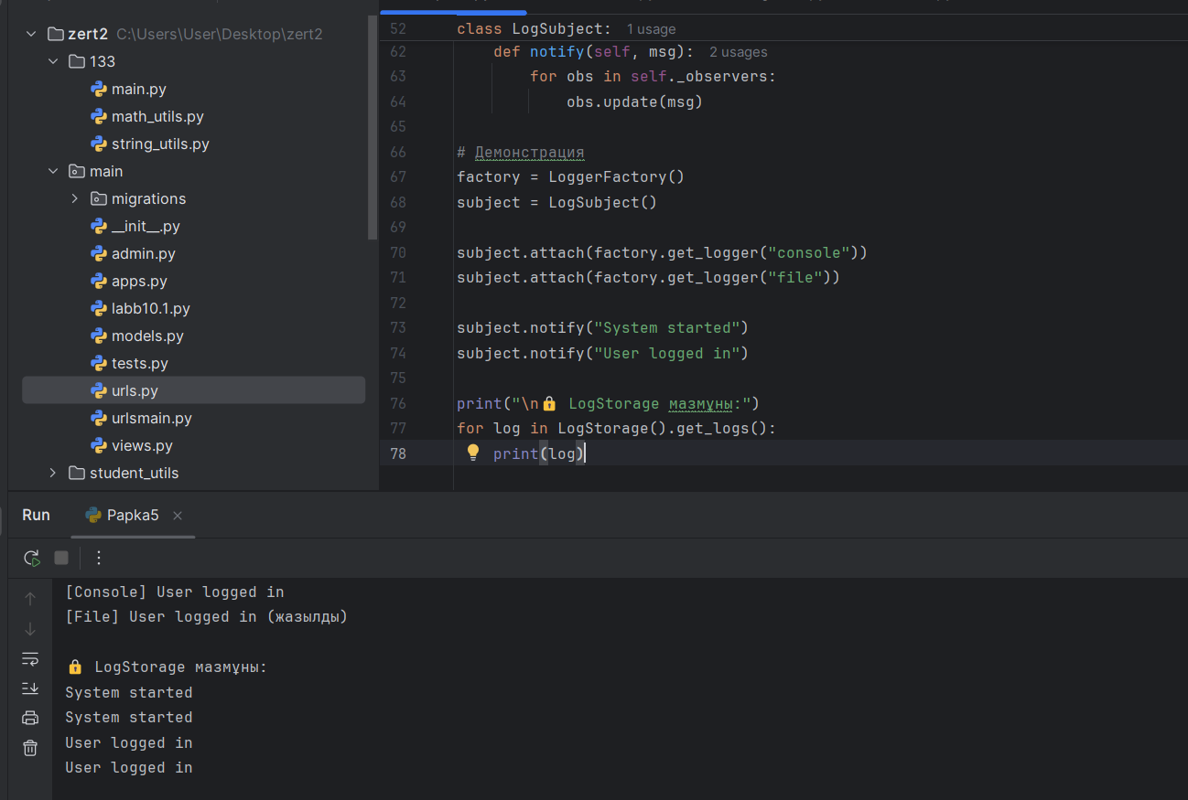
# Singleton: LogStorage
class LogStorage:
_instance = None

def __new__(cls):
if cls._instance is None:
cls._instance = super().__new__(cls)
cls._instance.logs = []
return cls._instance

def add_log(self, msg):
self.logs.append(msg)

def get_logs(self):
return self.logs

# Observer интерфейсі
class Observer:
def update(self, msg):
raise NotImplementedError

# Бақылаушылар
class ConsoleLogger(Observer):
def update(self, msg):
print(f"[Console] {msg}")
LogStorage().add_log(msg)

class FileLogger(Observer):
def update(self, msg):
print(f"[File] {msg} (жазылды)")
LogStorage().add_log(msg)

class EmailLogger(Observer):
def update(self, msg):
print(f"[Email] {msg} (жіберілді)")
LogStorage().add_log(msg)

# Factory
class LoggerFactory:
def get_logger(self, type_):
type_ = type_.lower()
if type_ == "console":
return ConsoleLogger()
elif type_ == "file":
return FileLogger()
elif type_ == "email":
return EmailLogger()
else:
raise ValueError("Белгісіз логгер түрі")

# Subject
class LogSubject:
def __init__(self):
self._observers = []

def attach(self, obs):
self._observers.append(obs)

def detach(self, obs):
self._observers.remove(obs)

def notify(self, msg):
for obs in self._observers:
obs.update(msg)

# Демонстрация
factory = LoggerFactory()
subject = LogSubject()

subject.attach(factory.get_logger("console"))
subject.attach(factory.get_logger("file"))

subject.notify("System started")
subject.notify("User logged in")

print("\n🔒 LogStorage мазмұны:")
for log in LogStorage().get_logs():
print(log)

Қорытынды:

Бұл үлгілерді меңгеру арқылы сіз Python тілінде кәсіби архитектуралық шешімдер құруға дайынсыз. Әр үлгі нақты мақсатқа қызмет етеді және дұрыс қолданылған жағдайда жүйенің сенімділігін, икемділігін арттырады.

